Индивидуальный проект
«Мой богатый край»

Направление:
«Историческая память народа: из прошлого в будущее»

Тема: БОГАТОВСКИЙ МАСЛОЭКСТРАКЦИОННЫЙ ЗАВОД

Автор: Блинников Арсений Александрович, 17 лет, 10 класс
Государственное бюджетное общеобразовательное учреждение Самарской области средняя общеобразовательная школа №1 «Образовательный центр» с.Кинель-Черкассы им. Героя Советского Союза Елисова Павла Александровича муниципального района Кинель-Черкасский Самарской области

Преподаватель: учитель истории Соколова Анна Евгеньевна, 89083026734

2026г.
Содержание

Введение………………………………………………………………………...3
1. Подсолнечное масло – дар солнечного цветка………………………….…4
2. История Богатовского маслоэкстракционного завода…………………….4
2.1. Предприятие до образования Богатовского района……….………....4
2.2. Без героического тыла не было бы Великой Победы……….……….6
2.3. Послевоенные годы……………….…………………………………....7
2.4. Реформы 90-х…………………… …………………………….…..…...9
2.5. Маслоэкстракционный завод сегодня……..……………….…….……9
Заключение………..………………………….………………………………...11
Список использованных источников……………..……………….………….12
Приложение………………………………………………..…………………...13

Введение

Более 170 лет прошло со дня образования Самарской губернии. Её небольшой и неотъемлемой частью является Богатовский район. Более 260 лет назад началось массовое заселение нашего края, возникли первые сёла. Умелыми руками наших прадедов и дедов, их неустанным трудом развивалась и совершенствовалась жизнь на Самарской земле, приумножалась славная история.
На территории района находится одно из старейших перерабатывающих предприятий АО «Богатовский маслоэкстракционный завод». Сегодня он предоставляет 54 тысячи тонн высококачественного масла в год! А когда-то - чуть более двух тонн масла.
Подсолнечное масло давно и прочно вошло в нашу повседневную жизнь. Мы используем его не задумываясь. Это одно из важнейших растительных масел на территории бывшего СССР, имеющее большое народно-хозяйственное значение. В кулинарии оно применяется для жарки и для заправки салатов. Из него производят маргарин и кулинарные жиры (путём гидрирования). Подсолнечное масло применяется при изготовлении консервов, а также в мыловарении и лакокрасочной промышленности. Оно входит в состав различных мазей. Нередко используется для смазки подшипников качения, прецизионных втулок. Подсолнечное масло возможно использовать для заправки керосиновых ламп. Это масло имеет хорошие диэлектрические свойства благодаря низкому содержанию воды, известны примеры использования подсолнечного масла для изоляции трансформаторов и умножителей с выходным напряжением более 100 кВ.

- Подсолнечное масло – дар солнечного цветка

В Европу "Солнечный цветок" попал в 1510 году, его "дикарем" привезли испанцы из Северной Америки. Поначалу подсолнечником украшали клумбы и палисадники. Позднее из диких видов селекционеры получили крупноплодный сорт. Прошло более 300 лет, когда в 1716 году в Англии, был зарегистрирован патент на получение подсолнечного масла. А первое упоминание о промышленном выращивании подсолнечника датируется 1769 годом. Так или иначе, подсолнечник отсчитывает свои года на Руси со времен Петра Великого.
В течение первой сотни лет "жизни" в России цветок сажали, чтобы иметь "маленькое солнышко" на своем огороде, а "лузганье семечек на завалинке" было самым любимым отдыхом крестьян и купечества. Только в 1829 году крестьянин Алексеевской слободы (ныне Белгородская область) Даниил Семёнович Бокарев изобрёл способ получения масла из семян подсолнечника. И уже в 1833 году в слободе Алексеевка купцом Папушиным при содействии Бокарёва был построен первый в России маслобойный завод. В 1834 году Бокарёв открыл собственную маслобойню. В 1835 году начался экспорт масла за границу. К 1860 году в Алексеевке было около 160 маслобойных заводов.
Повсеместному распространению подсолнечного масла способствовало признание его Русской Православной Церковью постным продуктом. Подсолнечное масло настолько полюбилось и прижилось, что в начале ХХ века стало в России национальным продуктом. Причиной, по которой подсолнечник столь распространен в мире, а подсолнечное масло столь популярно, является то, что в подсолнечном масле содержатся витамины и биологически активные вещества, необходимые для человека.
Оно, наряду с другими растительными маслами, обладает многими полезными свойствами, которые делают его потребление намного предпочтительнее использования животных жиров. В состав подсолнечного масла входят витамины A,D и Е.

- История Богатовского маслоэкстракционного завода
  - Предприятие до образования Богатовского района

История Богатовского маслоэкстракционного завода – одна из страниц индустриализации страны. С середины 80-х годов XIX века в Павловке (ныне село Богатое) начал производить продукцию свекольно – сахарный (сахарорафинадный) завод. Здания завода отличались фундаментальностью и прочностью. Случались реконструкции и пожары. После революции 1917 года сахарорафинадный завод был национализирован, что привело к прекращению производства. В 1926 году Самарским Губсовнархозом было принято решение о создании на базе завода предприятия по производству растительного масла. Полностью готового проекта не было, не хватало многих чертежей, часть машин предполагалось забрать с бездействующих заводов, но многие из них просто не подходили конструктивно. К тому же случился пожар, что потребовало дополнительных затрат на капитальное строительство. Неудивительно, что к моменту пуска завода имелось много дефектов и недоделок.
Чтобы получить электроэнергию был установлен локомобиль «Ленц», мощности которого едва хватало. Электрооборудование было устаревшее. Те рабочие, которые переоборудовали завод, никогда не работали в маслобойной промышленности – их срочно пришлось учить.
Дата пуска завода была назначена на 1 ноября 1928 года, но из-за перечисленных помех нормальная работа началась лишь 1 декабря 1928 года.
Всего на заводе работало 60 рабочих. Они работали в четыре смены по 15 человек. Техперсонал (ИТР) состоял всего из двух человек – завпроизводством и механика. Завод в первое время испытывал жёсткую конкуренцию со стороны частников. В районе действовало 9 маслобоек, и они перехватывали у завода значительную часть маслосемян. Первоначально намечалась в ближайшие 3-4 года довести объёмы переработки до 2-х миллионов пудов, но из-за нехватки сырья установку ещё четырёх прессов временно отложили.
При заводе сложилась и социальная инфракструктура. Исходя из условий того времени, относительно неплохо решался жилищный вопрос. Только семь человек снимали квартиры на селе, остальные получили квартиры при заводе. При заводе имелись клуб (народный дом), баня, больница, библиотека, продуктовая лавка, касса взаимопомощи. Средняя зарплата рабочих в 1929 году составляла 47 рублей 60 копеек, а служащих – 98 рублей 65 копеек.
Постепенно завод набирал обороты. Особенный бурный рост производства приходится на 1931 год. Выпуск валовой продукции по сравнению с предыдущим годом составил 226%, жмыха – 221,4%, всей продукции – 203,9%. При этом себестоимость снизилась на 9,6%. Число рабочих возросло до 72 человек, а на 1 июля 1933 года их было уже 143 человека.
Особенно хочется выделить прекрасную половину заводского коллектива. Женская организация создана на заводе ещё в 1925 году. Её целями была борьба за социалистический быт, за установление равноправных отношений с мужчинами. Активисток, или как их официально называли, делегаток, многие мужчины и противники советской власти именовали вертихвостками. Нелегко было женщинам преодолевать многовековые предрассудки. Одна из таких активисток Анна Фёдоровна Булкина в 1932 году была делегатом Всесоюзного съезда работников мясожировой промышленности.
В 1930 году на заводе была создана санитарная дружина, которой руководила Клавдия Немчинова.

2.2. Без героического тыла не было бы Великой Победы

Подвиг! Почему-то принято считать, что только в бою, либо в других экстремальных ситуациях люди совершают героические поступки. Но и в лихую военную годину и тыл был линией фронта. Патриотизм людей в годы Великой Отечественной войны с первого до последнего дня поражает. Все годы войны продолжал работать маслоэкстракционный завод. И люди работали, не думая о себе. Стахановцы маслозавода Сырцев, Волков, Косолапов постоянно выполняли свои нормы на 100-113%. В 1942 году впервые пришла на завод Анна Григорьевна Голубкина. При встрече с дочерью Анны Григорьевны Марией она рассказала: «Маме тогда было 16 лет. Жила она в Андреевке (за 8 км от маслозавода) и каждый день ходила на работу пешком. Чтобы вовремя успеть, выходила из дома за два часа до начала смены. Завод тогда работал в три смены, понедельно: семь дней с 6 часов утра, вторая смена – с 14 часов, третья – с 10 вечера. Выходных не было. Тяжело было молодой девушке шагать и в мороз, и в слякоть для того, чтобы помочь заводу, фронту. Уже после войны, в 1954 году мама овдовела, оставшись с малыми ребятишками на руках. Несколько лет впятером жили на одну зарплату. Работала она жаровщицей». Анна Григорьевна стала ударником коммунистического труда, награждена медалью «За трудовое отличие» в 1971 году, её имя занесено в районную Книгу Почета.
На заводе было много молодёжи. В годы войны или перед её началом свою трудовую деятельность начали К.И. Карякин, Г.А. Федечкин, А.И. Дронова, В.А. Иванова и другие.
В годы войны руководители завода менялись очень часто. Некоторые успевали поработать лишь несколько месяцев или даже недель. Их призывали в действующую армию или переводили на другие предприятия. Среди тех, кто руководил предприятием в 1941-1945 годах: Г.Ф. Чемерисов, К.В. Дронов, Волков, Алашевский, А.С. Рыбкин, В.А. Кочергин, К.И. Уваров.
Выпуск продукции заводом в годы войны, несмотря на самоотверженный труд заводчан, довольно существенно снизился. Недостаток квалифицированных специалистов, износ техники, уменьшение количества поступавшего сырья – эти и ряд других причин сказались на производительности предприятия. Работу в эти годы характеризуют следующие цифры: в 1940 году на заводе работало 126 человек, а валовая продукция в ценах 1926/27 гг. оценивалась в 3521 тысяч рублей. А в 1944 году рабочих было 166, валовая продукция в тех же ценах составляла 2833 тысяч рублей, что составляло 61,4% к уровню 1940 года.
При маслозаводе имелся детский сад. Было в нём три группы по 25 детей. Несмотря на войну, завод выделял детям продукты, они не голодали. Готовили и мясные блюда, каши, домашнюю лапшу. Пекли вкусные булочки. То, что оставалось, работники могли забирать с собой. С детьми проводили различные занятия.

2.3. Послевоенные годы

Послевоенный всенародный прорыв был таким вдохновенным, что достаточно быстро удалось восстановить и превзойти довоенный уровень в развитии практически всех жизненно важных сфер. Ведущим промышленным предприятием, как и в предыдущие годы, оставался Богатовский маслозавод. В первые послевоенные десятилетия воспетый поэтами и музыкантами заводской гудок созывал заводчан в свои цеха и корпуса. С наступлением мира к тем, кто сохранил завод в годы Великой Отечественной, стали присоединяться бывшие фронтовики. Постепенно светлеют лица людей, улыбок и смеха становится всё больше. Но неожиданно случилась большая беда.
Летом 1945 года страшный пожар превратил значительную часть заводских зданий и оборудования в пепелище. Многие были в шоке. К счастью, за зимние месяцы завод удалось восстановить. До 1952 года предприятие использовало в основном старое оборудование. Поэтому говорить о существенном росте выпуска продукции не приходилось. Однако со временем появились финансовые возможности заняться реконструкцией. Но не всё определялось деньгами. Главным фактором развития завода всё-таки оставались люди. В различных цехах и службах продолжали трудиться ветераны, но приходила и молодёжь. Условия труда в послевоенные годы мало чем отличались от военного времени. Достаточно много было ручного труда. Например, фузу (отходы производства) возили тачками. Но что удивительно. Люди не унывали. Труд доставлял радость, помогал занять достойное место в коллективе. Каждому было приятно услышать слова похвалы в свой адрес. И после рабочего дня многие не отгораживались, не замыкались в своих домах. Дух коллективизма был потрясающим. Часто проводили субботники и воскресники, хорошо была поставлена художественная самодеятельность. Имелся свой струнный оркестр, состоявший из мандолины, гитары, балалайки. Ставили спектакли.
Особые слова благодарности следует сказать тем труженикам завода, которые передавая трудовую эстафету от деда к сыну и внуку, создали трудовые династии. Многими десятками лет исчисляется общий трудовой стаж семей Смагиных, Крючковых, Ярыгиных, Комаровых и других.

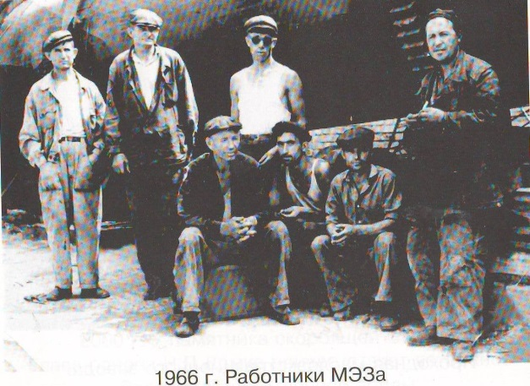

К 1952 году на заводе были созданы возможности для реконструкции. Были установлены прессы непрерывного действия. Это позволило существенно увеличить производительность предприятия. Теперь за сутки перерабатывалось 130 тонн маслосемян вместо прежних 50 тонн. Число работающих на заводе составляло в разные годы 250-280 человек. В 1949-1952 годах кроме традиционной продукции – подсолнечного масла и жмыха – вырабатывалось масло рапсовое и соевое. Важнейшим событием для заводского коллектива стало введение в эксплуатацию в 1961 году экстракционного цеха с установкой экстракционной линии НД-1000. Одновременно была расширена производственная котельная, смонтированы устройства по очистке масла. Теперь завод мог перерабатывать 240 т маслосемян в сутки. Завод стал называться маслоэкстракционным.

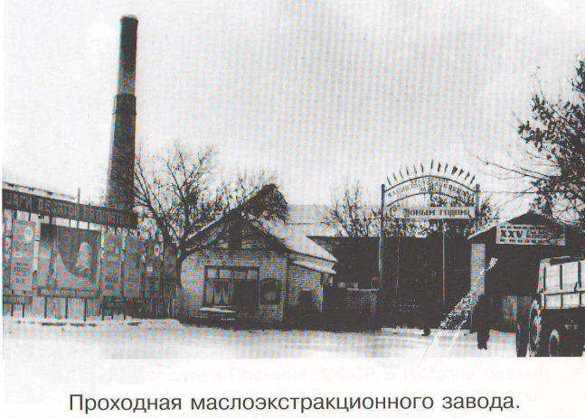
В 1966 году на заводе была произведена замена экстрактора НД-1000 на НД-1250. Производственная мощность предприятия возросла с 240 до 340 тонн переработки в сутки. Коллектив завода досрочно, в октябре 1970 года завершил восьмую пятилетку. Сверх плана выработано 9130 т масла.
Продукция Богатовского маслоэкстракционного завода поставлялась в Омск, Иркутск, Хабаровск, Уссурийск, Самару и другие города и регионы. В 1988 году, например, со станции Богатое отправлялось различной продукции по 20 вагонов в сутки.

2.4. Реформы 90-х

К 1992 году в России, ставшей самостоятельным государством после распада СССР, необходимость перехода к рыночной экономике считалась неизбежной. Согласно Указу Президента России от 29 декабря 1991 года для Самарской области были утверждены обязательные задания по разгосударствлению собственности. Для лёгкой промышленности и бытового обслуживания на 1992-й год число приватизированных предприятий в Самарской области должно было составить 60% от общего количества, для предприятий пищевой промышленности и общепита – 50%, для магазинов – 60%.
В августе 1992 года начинается приватизация Богатовского маслоэкстракционного завода. Хозяином завода первоначально являлся трудовой коллектив, у которого имелся контрольный пакет акций. После обвала в 1998 году российской экономики (дефолт) завод оказался в удручающем состоянии. Воспользовавшись ситуацией, банк «Солидарность» и Самарский жиркомбинат скупили большинство акций завода. Эта сделка не оставила равнодушным коллектив завода. Страсти бурлили и кипели. Однако у завода появился новый хозяин – холдинг в составе банка «Солидарность», Самарского жиркомбината и Богатовского элеватора. Став частным предприятием, завод за 1999 год рассчитался со всеми долгами, рабочие получили недоданную зарплату. После капитального ремонта в октябре 2000 года МЭЗ начал ежесуточно перерабатывать 350-400 тонн сырья. В 2018 году завод торжественно отпраздновал 90-летие предприятия. Вспомнили о тех, кто делал историю завода, поднимал его на уровень одного из крупнейших маслобойных предприятий страны.

2.5. Маслоэкстракционный завод сегодня

Сегодня основной вид вырабатываемой продукции – масло подсолнечное нерафинированное первый сорт и масло подсолнечное нерафинированное для промышленной переработки. Годовая мощность по выпуску продукции составляет 54 тысячи тонн масла подсолнечного.
Предприятие имеет в своём составе аттестованную и аккредитованную лабораторию, оснащённую современным оборудованием по контролю полного цикла производственного процесса, начиная от приёмки сырья и до хранения готовой продукции. Богатовский МЭЗ имеет самый мощный комплекс в виде зданий и сооружений.

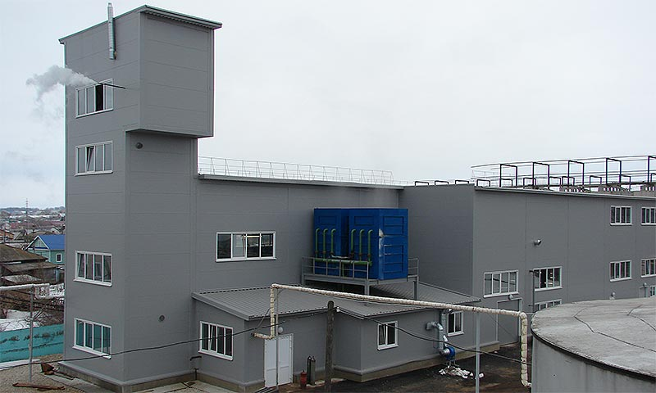

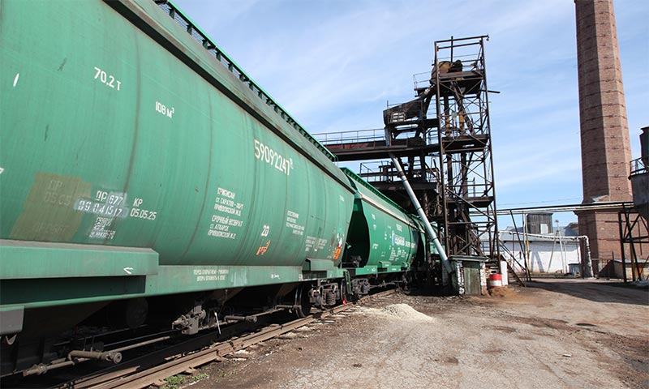

Для устойчивой работы предприятия в 2009 году введён в эксплуатацию зерносушильный очистительный комплекс, что позволило увеличить объёмы хранения сырья на 6500 т, производить подработку и сушку семян подсолнечника.
В 2011 году в связи с засухой и отсутствием семян подсолнечника предприятие было переориентировано на переработку соевых бобов, поставляемых с Дальнего Востока.
В ноябре 2016 года запущен в эксплуатацию цех рафинации и дезодорации подсолнечного масла производительность 50 тонн в сутки. В настоящее время ведутся проектные работы и закупка оборудования по фасовке масла в бутылки различной емкости.
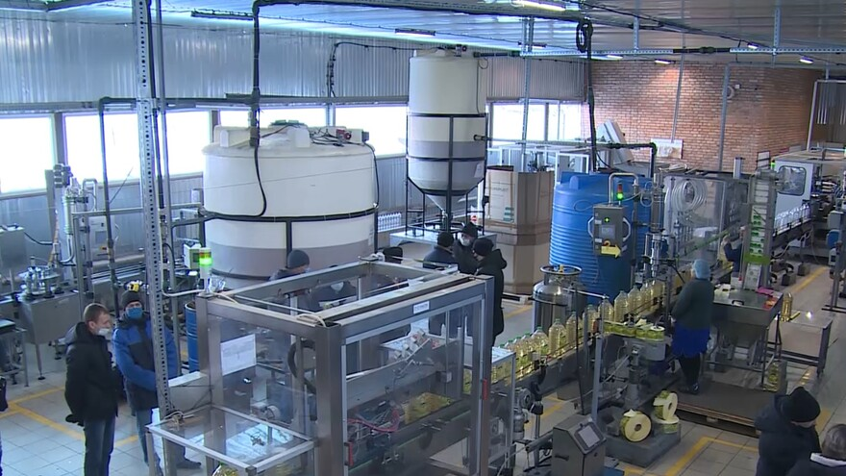

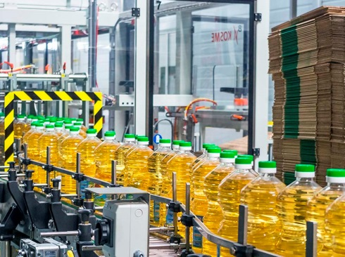

Преимущество маслоэкстракционного завода в том, что он находится в выгодном географическом расположении. Вокруг районы, которые много лет выращивают подсолнечник. Завод располагает железнодорожными путями.

Заключение

Минуло двадцатое столетие. Это было время, до краев наполненное событиями большой исторической значимости. Часть из них стали переломными, судьбоносными в истории страны и даже всего мира. Сменялись поколения. Новые ценности и чувства входили в жизнь народа. Большие и малые войны, возникавшие угрозы голода, смена общественного строя, жестокости терроризма не раз ставили вопрос о выживании страны. Однако российский народ продолжает свой путь в истории.
Вместе с Россией устремлены в будущее и жители Богатовского района, являясь истинными патриотами, они не разучились хорошо работать, весело отдыхать. Несмотря на трудности, они умеют быть счастливыми и даже под грузом проблем сохранять природный оптимизм.
Таким образом, изучив литературу по истории Богатовского маслоэкстракционного завода, можно отметить то, что:
1. На гербе Богатовского района изображён подсолнечник. Не случайно много лет назад село Богатое было образовано благодаря работающему здесь маслозаводу, который до сих пор является градообразующим предприятием.
2. Богатовский маслоэкстракционный завод имел и имеет большое значение для развития экономики района и Самарской области. Население с удовольствием приобретает продукцию завода, так как её отличает высокий уровень вкусовых качеств. Его продукция реализуется не только в России, но и экспортируется в Казахстан и страны Центральной Азии.
3. Предприятие оснащено новым оборудованием, здесь работают квалифицированные специалисты. И я думаю, что у Богатовского маслоэкстракционного завода впереди большое будущее.

Список использованных источников

- Край Богатовский. Самара: Изд-во «Самарский университет», 2001- 192 с.
- Клевлин В.Г. Край Богатовский. Век двадцатый. - Самара: «Кредо», 2005 – 360 с.
- Материалы историко-краеведческого музея.
- http://www.bomez.ru/ - сайт Богатовского маслоэкстракционного завода

Приложение

Газета «Аргументы и Факты» о Богатовском маслоэкстракционном заводе.

Запущена линия фасовки рафинированного масла в бутылки объёмом 5 литров под торговыми марками «Богатовское Золото» и «Здоровая Марка».
